Опыт работы
учителя
начальных классов
МОУ СОШ №14
города-курорта Кисловодска
Аракеловой
Элеоноры
Сергеевны

Аракелова Элеонора Сергеевна, 1970 года рождения, образование высшее, окончила филологический факультет Ставропольского государственного педагогического института.
Работает в МОУ СОШ № 14 с 1987 года.
С 1987года по 1990год работала старшей пионерской вожатой, а с 1991года работает в должности учителя начальных классов.
Как классный руководитель она ставит перед собой следующие воспитательные задачи:

1.Воспитание общечеловеческих и нравственных ценностей.

2.Воспитание эстетической культуры учащихся, способности к творчеству.

Воспитательные задачи

3.Работа по здоровьесберегающим технологиям.

4. Воспитание физической культуры учащихся и готовности к труду.

Перед классным руководителем стоит одна из важнейших задач – создание благоприятной эмоциональной обстановки в классе с целью спокойного и планомерного общего развития личности каждого школьника. Приоритетной задачей в работе Аракеловой Элеоноры Сергеевны является формирование инициативности, ответственности, учебной самостоятельности и познавательной активности школьника. Основой своей работы учитель считает нравственное воспитание личности.

При планировании воспитательной работы Элеонора Сергеевна учитывает особенности региона, народные традиции, уделяет внимание изучению краеведения. Старается в интересной форме, сочетая игровую и познавательную деятельность, знакомить ребят с историей нашего города, края, региона.

Для этого организует экскурсии в краеведческий музей, поездки по городам КМВ и окрестностям г. Кисловодска, встречи с интересными людьми.

Проводит краеведческие уроки: «Легенды и быль города солнца», «Кисловодск – рай Кавказа». «Кисловодск – город госпиталь», «Путешествие с друзьями по городу Кисловодску».
Анализируя систему работы учителя по краеведению за последние годы, можно сделать вывод о том, что у детей значительно вырос познавательный интерес к истории своего края, региона, города.
Это наглядно можно представить в виде графика:

Большое внимание учитель уделяет эстетическому воспитанию, приобщая детей к культуре. Это осуществляется и во время посещения музыкальных лекториев, концертов, музыкальных спектаклей, музея «Дача Шаляпина» и музея имени Н.А.Ярошенко, концертных залов имени Сафонова и имени Рахманинова, краевого театра оперетты, бесед по эстетике и искусству: «Учимся сочинять стихи», «Как вести себя в театре». «У тебя зазвонил телефон», «Идем в гости».

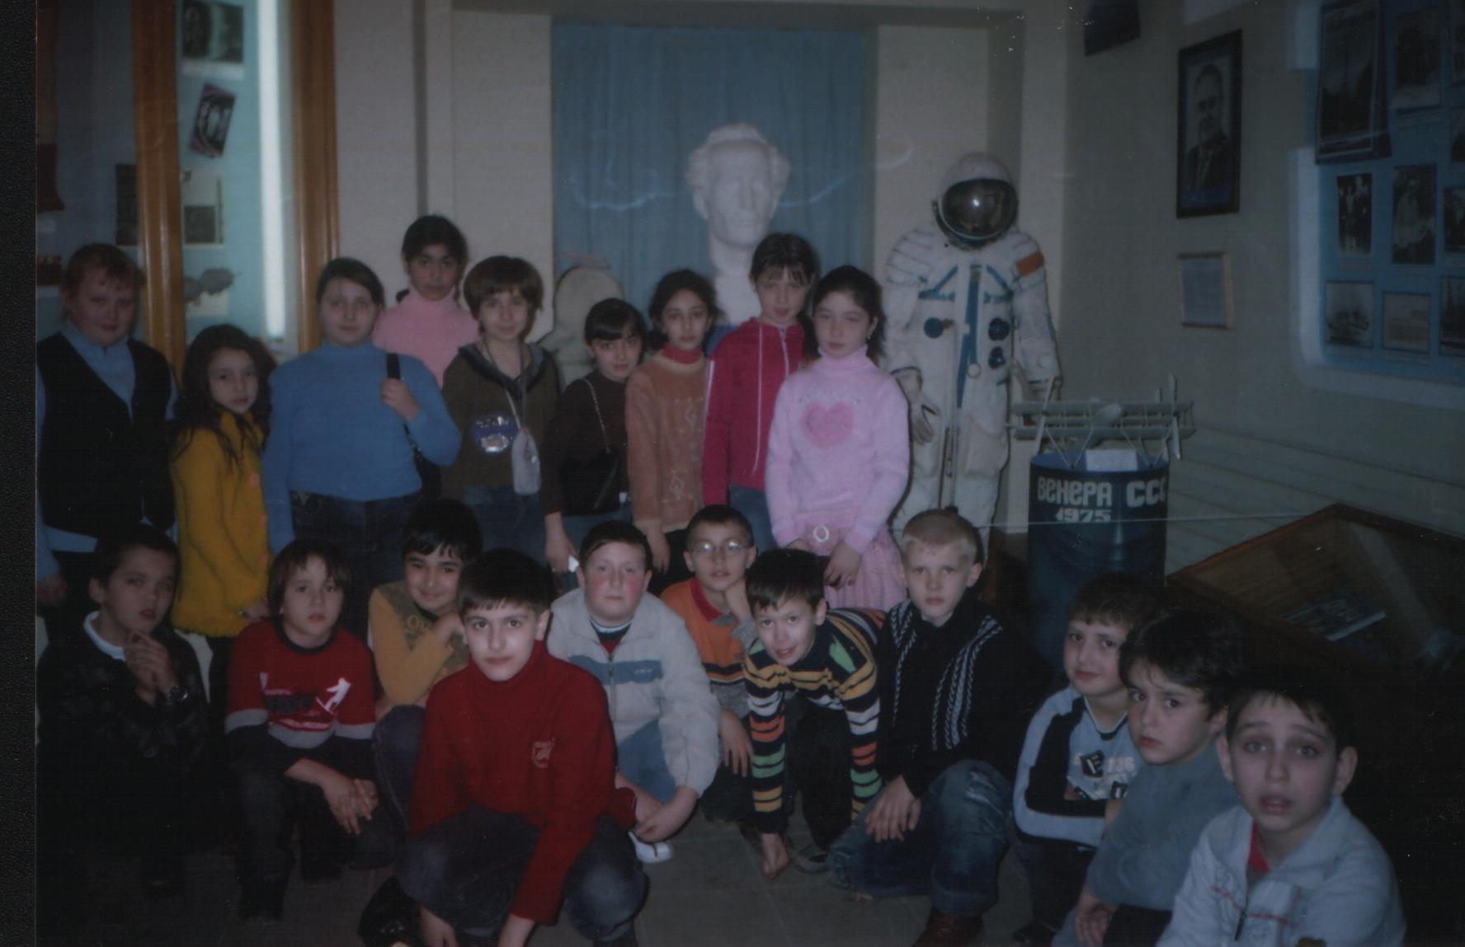

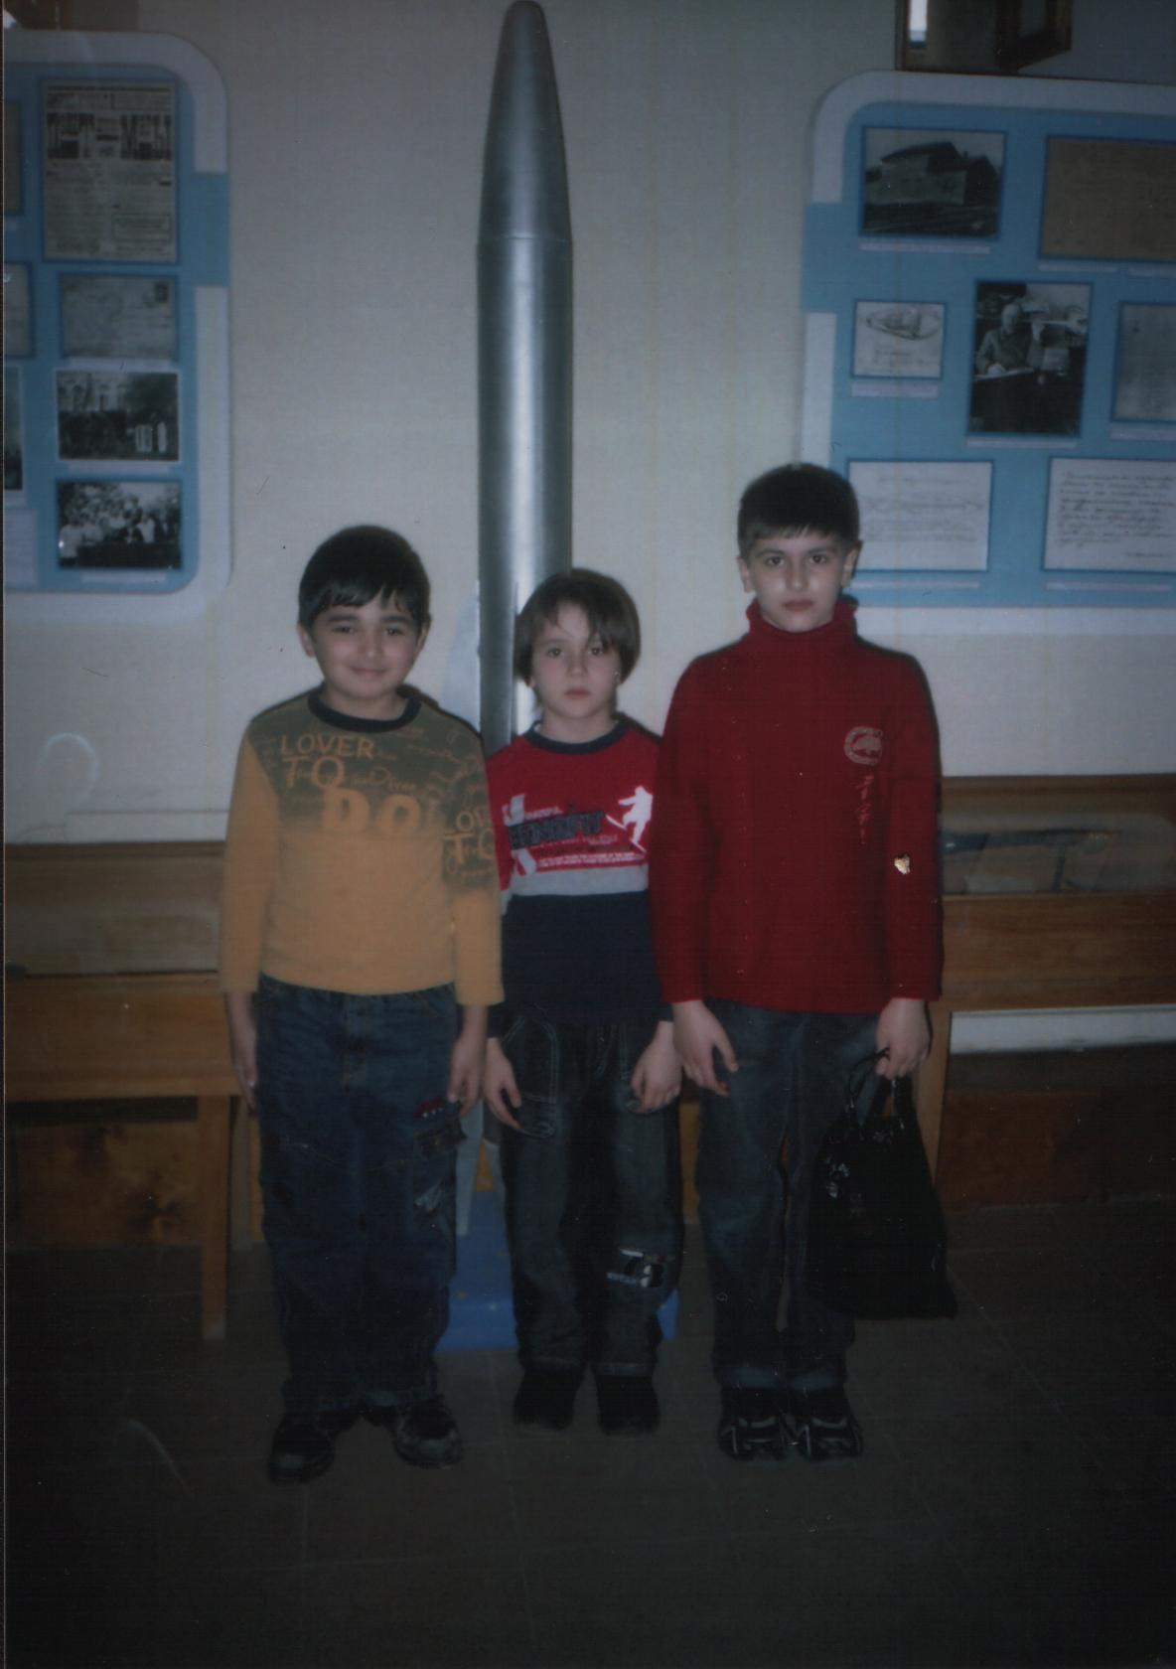
Большое внимание в воспитательной работе Элеонора Сергеевна уделяет патриотическому воспитанию учащихся. Это и беседы по истории города и школы, встречи с ветеранами, работавшими в годы Великой Отечественной войны в госпиталях нашего города, и проведение месячника патриотического воспитания, и конкурсы рисунков, стихов, посещение экспозиций в краеведческом музее, возложение цветов к памятникам Сестрам милосердия, «Журавли», к Огню Вечной Славы. Кульминацией этих мероприятий стал традиционный праздник «Ради жизни на Земле».

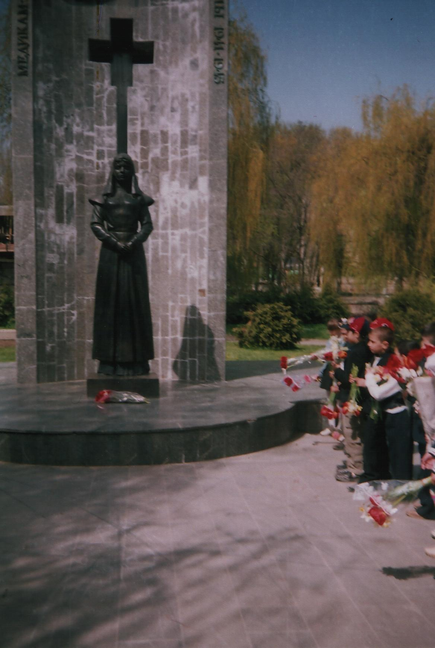

Забота о здоровье учащихся является одной из главных задач в воспитательной работе. Классный руководитель старается формировать культуру здорового образа жизни у детей.
На Уроках Здоровья закладываются
- навыки правильного построения режима дня,
- гигиенические навыки,
- основы культуры здоровья.
Элеонора Сергеевна ставит перед собой задачу психологически настроить детей на здоровый образ жизни. Для этого проводит Праздники Здоровья, классные часы:
- «Папа, мама, я – спортивная семья»,
- «Здоровье в саду и на грядке»,
- «Уроки Айболита».
Изучив методику работы с учебно-методическим комплектом «Все цвета, кроме чёрного», учитель умело применяет полученные знания в работе с детьми.
В ходе изучения материалов комплекта дети учатся
- понимать, что такое хорошо, что такое плохо,
- оценивать ситуации, которые могут быть опасны для здоровья, противостоять негативному давлению со стороны окружающих,
- помогать сверстникам избегать критических обстоятельств.
На родительских собраниях не только проведены беседы по темам
- «Современные подходы к формированию здорового образа жизни», «Безопасное поведение учащихся в чрезвычайных ситуациях»,
- «Роль и место физического воспитания в системе общего образования человека»,
но и обсуждены формы совместной работы учителя, учащихся и родителей по воплощению в жизнь основных положений программы.

Один раз в четверть проводятся Дни Здоровья, во время которых организуются
- прогулки в парк,
- спортивные конкурсы и соревнования,
- игры на свежем воздухе,
- сбор гербариев и лекарственных трав,
- автобусные и пешеходные экскурсии.
Эти экскурсии являются важнейшим средством развития познавательных интересов, представлений и знаний об окружающем мире.
Во время экскурсий Элеонора Сергеевна продолжает разговор о необходимости охраны природы, бережного отношения к ней. Общение с природой – прекрасная школа воспитания у детей доброты, отзывчивости, чуткости.

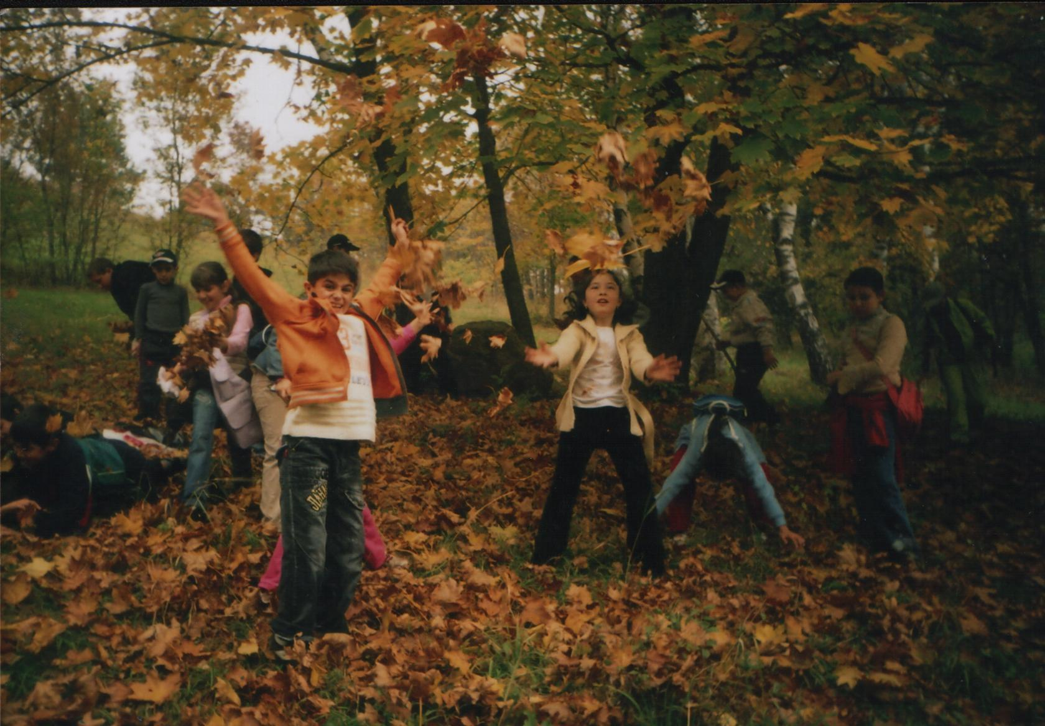

Деятельность классного руководителя
Аракеловой Элеоноры Сергеевны
по применению здоровьесберегающих технологий
в образовательном и воспитательном процессе
можно представить в таблице

Здоровьесберегающая деятельность
классного
руководителя

Школьный стадион
Медицинский кабинет
Диспансе-ризация
Беседы о здоровье с учащимися
Беседы о здоровье с родителями

Медосмотр
Школьные спортивные
праздники
Профилактические прививки
Участие в городских спортивных соревнованиях

Дни здоровья
Спортив-ный зал

Особое место в своей работе учитель отводит работе, связанной с помощью семье по воспитанию детей.
Формируя новый коллектив первоклассников, знакомит родителей с системой обучения в школе с целью сформировать единые педагогические требования. Посещает семьи на дому, а затем составляет социальный паспорт семей, что способствует раннему выявлению

- кризисных семей,
- семей, находящихся в социально опасном положении,
- многодетных и малообеспеченных семей,
- своевременному выявлению детей, требующих внимания.

Основное внимание классный руководитель
- уделяет проведению консультаций для родителей,
-организует встречи с медицинскими работниками: невропатологом, окулистом, терапевтом, травматологом,
- приглашает на беседы с родителями сотрудников ЦТРГО и Центральной детской библиотеки,
- проводит тематические родительские собрания:

- «Семья и школа – партнёры в воспитании ребёнка»,
- «Семья на пороге школьной жизни ребёнка»,
- «Основы формирования у ребёнка навыков здорового образа жизни», «Воспитание трудолюбия в семье»,
- «Способы общения и методы педагогического воздействия на ребёнка в семье».

Модель организации работы с родителями
учителем Аракеловой Э.С.

Психолого-
педагогический семинар
Консилиум
при социальном педагоге

Родительские собрания

Совместные праздники

Формы работы.

Круглый стол

Лекции

Индивидуальныебеседы

Семинары- практикумы

Консультации

Родительские рейды

Содружество детей и взрослых, связанных единой целью и образом жизни, совместной деятельностью при выполнении коллективных творческих дел, - главное средство воспитания и развития.
Участие родителей совместно с учителями и детьми в традиционных классных праздниках, конкурсах и соревнованиях помогают воспитывать творческую личность с активной жизненной позицией.
Система работы в начальных классах построена так, что все мероприятия готовятся совместно по схеме
учитель - воспитатель - родители - дети,
что помогает сплачивать детский коллектив.
Традиционно на весенних каникулах проходит Неделя детской книги «Книжкина неделя». В Центральной детской библиотеке проводится праздник «Книжкино царство - мудрое государство».
В целях воспитания грамотного и активного читателя проводятся
читательские конференции, викторины, путешествия, диспуты, устные журналы.
Элеонора Сергеевна с детьми и родителями принимает участие в этих мероприятиях. С библиотекой она в течение многих лет работает в тесном контакте. Это содружество помогает ей работать над повышением читательских интересов учащихся.

График изменения и развития
читательских интересов учащихся.

Получая первый класс и работая с детьми на протяжении четырёх лет, учитель следит за индивидуальным развитием каждого ребёнка.
Среди детей с явным преобладанием
19 % - имеют хороший статус в коллективе в сочетании с учебными достижениями, их отличает отзывчивость и дружелюбие;
21% - коллективисты с хорошей успеваемостью, но малоотзывчивые;
15 % - коллективисты и весьма отзывчивы, но без стабильных учебных достижений;
17 % - хорошо успевают в учебе, но равнодушны по отношению к коллективу;
- % - просто отзывчивые, внимательные дети.
Опираясь на свои исследования, учитель представляет уровень толерантности учащихся начального звена в мониторинге:

Приведённые данные отражают общую тенденцию. Учащиеся, воспитанность которых оценивается весьма положительно, ориентируются на разные ценности: учение, труд, коллектив, дорожат свободой творчества.
Другие не проявляют свои деловые качества, но с ними легко в общении. Это отзывчивые, чуткие, добрые дети.

Внеклассная работа в начальной школе проводится в виде праздников, экскурсий, разнообразных викторин, творческих конкурсов, которые способствуют развитию у детей навыков общения и совместной деятельности, проявлению их личностных качеств.
В начальной школе в основу воспитательной системы положены два ведущих направления:
- создание единого воспитательно-образовательного пространства;
- коллективные творческие дела.
Личность воспитывается лишь тогда, когда ребёнок ощущает себя причастным к миру и имеет возможность самоопределяться. Возникновение способности к самоопределению не может произойти само собой, а должно быть специально организовано. Этот процесс должен носить характер «выращивания», когда воздействие должно осуществляться через создание условий, необходимых для самоопределения ребёнка (создание развивающей среды). Чем больше у детей возможностей для ориентации в своих интересах, тем шире поле для проявления и развития их общих и специальных способностей.

Ведущая технология воспитания – педагогика сотрудничества.
Качество воспитания учитель оценивает
не по количеству проведённых мероприятий,
а по качеству отношений
между детьми и взрослыми.
Стиль педагогического воздействия
учителя начальных классов
Аракеловой Элеоноры Сергеевны
можно кратко обозначить так:

Оказывать
Доверие.

